ТВЕРДЫЙ КУРС НА РОСТ

LAUDA достигла рекордного оборота

Лауда-Кёнигсхофен, 24 февраля 2023 г. Компания LAUDA DR. R. WOBSER GMBH & CO. KG завершила 2022 год с рекордным оборотом. Консолидированный оборот группы составил почти 121 млн евро, а это значит, что мировой лидер LAUDA на 1 миллион превзошла свою цель — 120 млн евро — и впервые за свою историю взяла планку в 100 млн евро. Кстати, в декабре группа LAUDA тоже показала рекордный месячный оборот: около 15,56 млн евро. Этот рекорд следует понимать как итог реализации масштабного стратегического проекта «Drive250», за который LAUDA взялась год назад. Делая ставку на новую структуру, перспективные инвестиции и оптимизированные процессы, семейное предприятие строит амбициозные планы по росту: до 2026 года оно планирует увеличить свой мировой штат почти в два раза: с нынешних 530 до более чем 1000 сотрудников. Оборот за рассматриваемый пятилетний период должен вырасти с нынешних примерно 120 до 250 млн евро. Рекорд, достигнутый в 2022 году, наглядно демонстрирует, что стратегия лидера мирового рынка оправдывает себя целиком и полностью, а ее содержательная часть реализуется согласно плану. Это особенно примечательно на фоне геополитической и социально-политической ситуации в прошлом году.

«Реализация стратегического проекта «Drive250» значительно продвинула нас вперед, — утверждает доктор Гюнтер Вобсер, президент и генеральный директор компании LAUDA. — В результате за 2022 год мы приняли на работу почти 60 новых коллег». В нынешние турбулентные времена предприятие, несмотря ни на что, не сошло со своего курса. «2022 год оказался исключительным во всех отношениях и тяжело дался LAUDA. Он был ознаменован огромным количеством заказов с одной стороны, нехваткой материалов и перебоями с поставками — с другой». Тем не менее LAUDA продолжила преследовать свои амбициозные цели. Своим успехом компания во многом обязана труду своих сотрудников: «Хочу поблагодарить всех, кто внес свой вклад в этот грандиозный результат. Уверен, что в этом году мы снова сообща достигнем наших целей», — сказал в заключение доктор Гюнтер Вобсер.

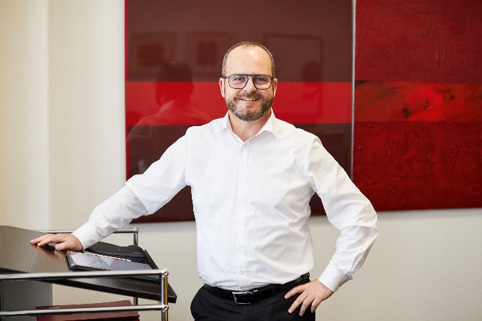  Фото 1. Доктор Гюнтер Вобсер, президент и генеральный директор компании LAUDA © Behrendt und Rausch | 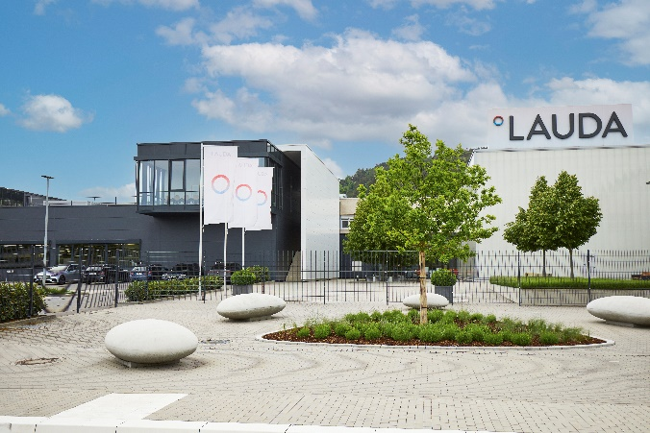  Фото 2. LAUDA DR. R. WOBSER GMBH & CO. KG, © Behrendt und Rausch

Компания LAUDA — лидер на мировом рынке в области точного термостатирования. Наши термостатирующие устройства и установки являются основополагающим компонентом важных агрегатов и способствуют улучшению будущего. Как поставщик комплексных решений, наша компания обеспечивает оптимальную температуру в области исследований, производства и контроля качества. Мы являемся надежным партнером в таких сферах, как электромобильность, применение водорода, химическая/фармацевтическая промышленность, биотехнология, полупроводники и медицинское оборудование. Вот уже более 65 лет наша компания ежедневно воодушевляет своих клиентов во всем мире высоким профессионализмом в области консалтинга и инновационными решениями.

Наш бизнес опережает свое время на решающий шаг. Мы всесторонне поддерживаем наших сотрудников и постоянно бросаем вызов сами себе — стремясь к лучшему будущему, которое мы создаем вместе.

Контакты для прессы
Мы всегда охотно предоставляем прессе специально подготовленную информацию о нашей компании, особенно о наших проектах в области защиты окружающей среды и устойчивого развития. Будем рады организовать интервью на эти темы с нашим руководством. Мы открыты для общения с вами — обращайтесь!

КЛАУДИА ХЕВЕРНИК
Начальник отдела корпоративных коммуникаций
Тел.: + 49 (0) 9343 503-349
claudia.haevernick@lauda.de

